Муниципальное автономное дошкольное образовательное учреждение
Детский сад «Ромашка»

Спортивный досуг
в средней группе
«В гости к сказке «Репка»»

подготовила: инструктор по физической культуре
Ю.А.Маркова

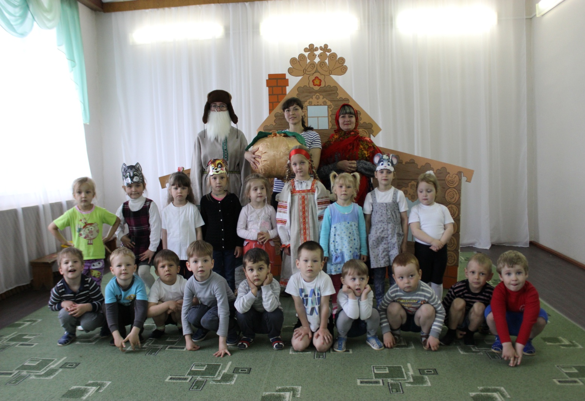

Вад 2017г.
Цели и задачи:
- Развивать у детей интерес к движениям и двигательным действиям
- Формировать у детей умение выполнять двигательные действия по показу и словесной инструкции
- Продолжать формировать у детей двигательные умения в ходьбе (змейкой, в колонне друг за другом, с высоко поднятыми коленями, на носочках) и беге (с подскоками)
- Продолжать формировать умение играть в знакомые игры, выполнять правила
- Взаимодействовать с детьми подготовительной группы:
Развивать у детей способность выполнять возложенную на них роль; развивать речь детей.
Двигательная активность:
- Динамическая пауза «Поливаем огород»
- Комплекс ОРУ
- Эстафета «Собери овощи»
- Подвижная игра «Мышки в норочках»
- Танец дружбы
Оборудование:
- модуль – «Грядка»
- Маленькая и большая репки
- Лейки для бабки и деда
- Для эстафеты – грядки (обручи) , овощи, 2 корзины
- Костюмы для бабки и деда, шапочки для собачки, кошки и мышки
- Угощение
Ход досуга:
Дети под музыку входят в зал строятся в шеренгу. 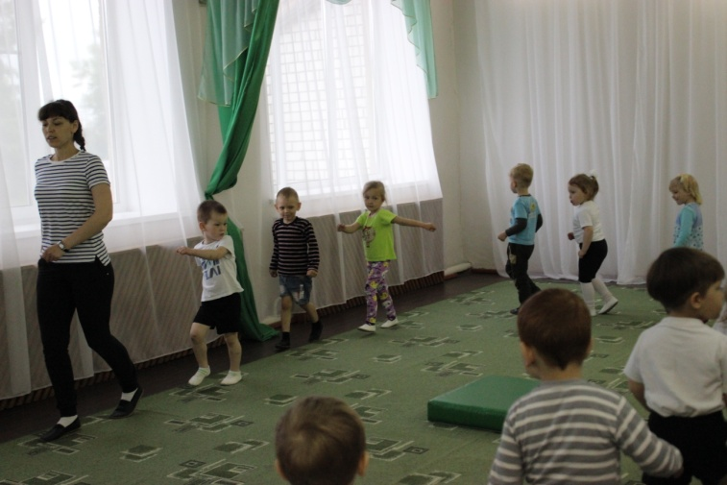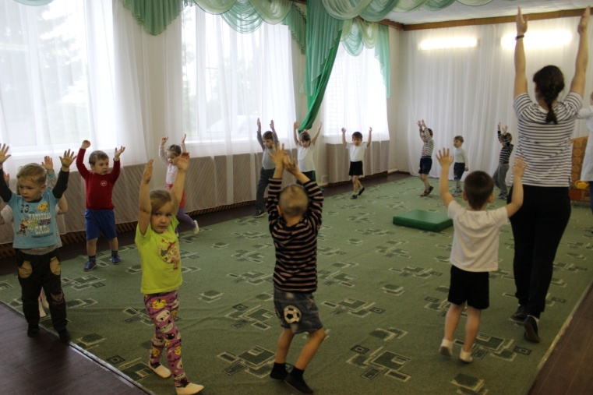
Ведущий: На поляне дом стоит,
Только к дому путь закрыт.
Мы ворота открываем,
Сказку в гости приглашаем.
Жили – были дед и баба…
Входят дед и баба под русскую народную музыку.

Ведущий: Посадил дед репку (дед сажает маленькую репку на грядку). Дед и баба за репкой ухаживают, поливают её. Ребята, поможем вырастить репку?

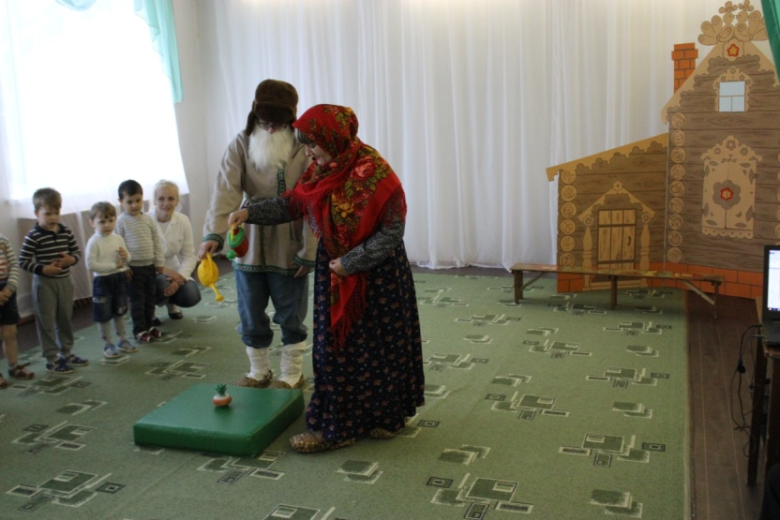

Динамическая пауза «ПОСАДИЛИ РЕПКУ В ОГОРОДЕ»
Мы шагаем друг за другом,
Лесом и зеленым лугом. (ходьба)
Перед нами огород, (руки вытянуть вперед)
Дед на помощь нас зовет. (махи руками)
Вот мы репку посадили (наклониться)
И водой её полили. (имитация движения)
Вырастала репка хороша и крепка. (развести руки в стороны)
А теперь её потянем (имитация движения)
И из репы кашу сварим (имитация движения)
И будем от репки здоровые и крепкие (показать силу)
Быстро справится сумели («тарелочки ладошками»)
И на место тихо сели. (руки на пояс)
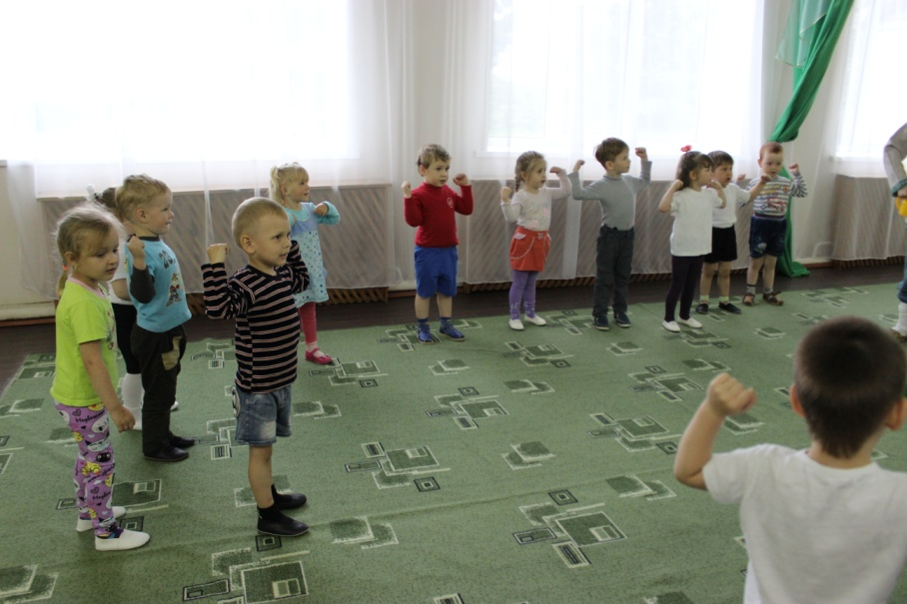
Дети за ведущим идут змейкой. В это время репка «вырастает» - педагог меняет маленькую репку на большую. Дети садятся на места.
Дед: Посмотрите, как репка выросла. Спасибо, вам ребята. Пора репку вытаскивать.

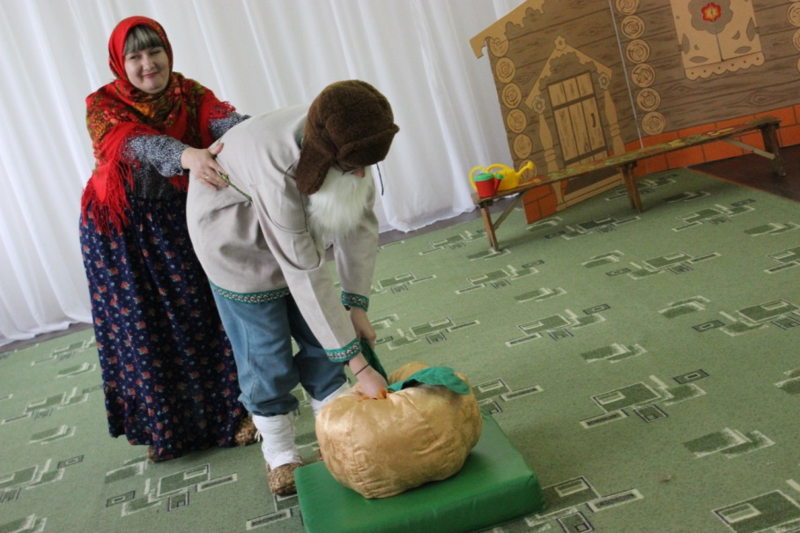
Ведущий: Дед репку тянет – потянет – вытащить не может. Позвал дед бабку. Стали они тянуть репку вместе. Тянут – потянут – вытащить не могут. Ребята, что делать? Кого позвать? (Внучку).
Выход внучки.
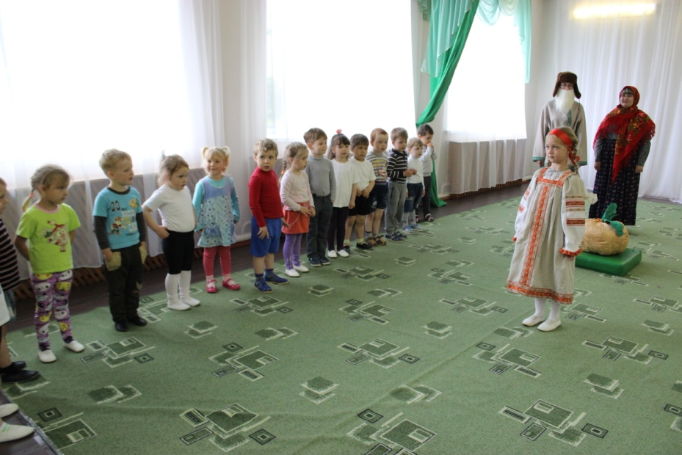
Внучка: Я знаю, чтобы вытащить репку, надо быть сильными. А чтобы быть сильными, надо делать зарядку. Ребята, вставайте, вместе сделаем зарядку.
ОРУ «Весёлый огород» проводит ведущий.
Внучка: Наш весёлый огород
В гости всех друзей зовёт!
В огород мы пойдём,  Урожай соберём! | Ходьба под музыку в колонне за взрослым.
Эй, лошадка, гоп – гоп – гоп.  Отвези нас в огород. | Прямой галоп под музыку.
Эй, лошадка, тише, тише.  Огород всё ближе, ближе. | Ходьба с высоким подниманием колен под музыку.
Вот уже и огород!  Сколько в нём всего растёт! | Перестроение в круг.
У капусты кочаны –  Вот такой величины! | И.п. – стоя, ноги слегка расставлены, руки вниз. Поднять руки вверх через стороны вверх, соединить пальцы. 4 раза.
Хвостик есть, а не мышка.  И совсем он не малышка!  Он зелёный огурец –  Удалой молодец! | И.п. – стоя, ноги слегка расставлены, руки на пояс. Повороты вправо – влево. 4 раза.
Прячет морковка  Свой носик на грядке.  Видно, морковка  Играет в прятки! | И.п. – сидя, опора на кисти рук, поставленных с боков или за спиной. Согнуть ноги, обхватить руками колени, голову опустить. 4 раза.
Толстый жёлтый кабачок  Солнцу показал бочок.  Показал животик, спинку.  Посмотри-ка на картинку. | И.п. – лёжа на спине. Переворот на живот – и.п. То же в другую сторону. 3 – 4 раза в каждую сторону.
Дружный наш огород  Веселится и поёт.  Как попрыгает немножко,  Пошагает, отдохнёт. | Прыжки чередуются с ходьбой.

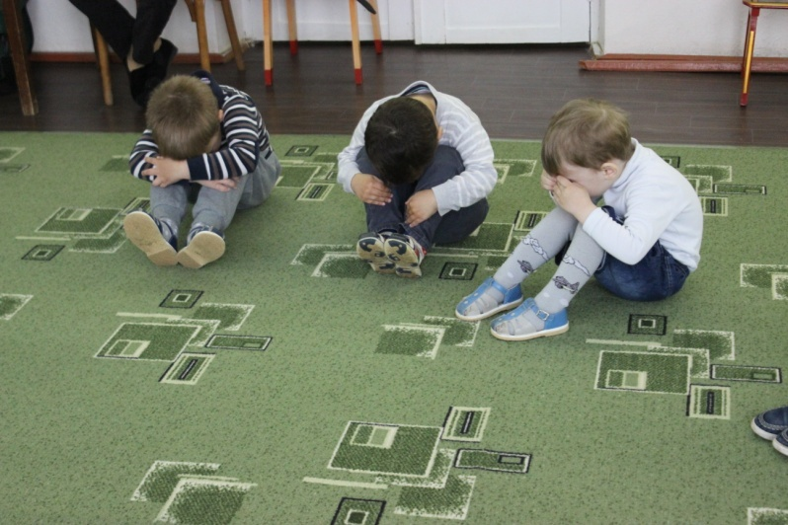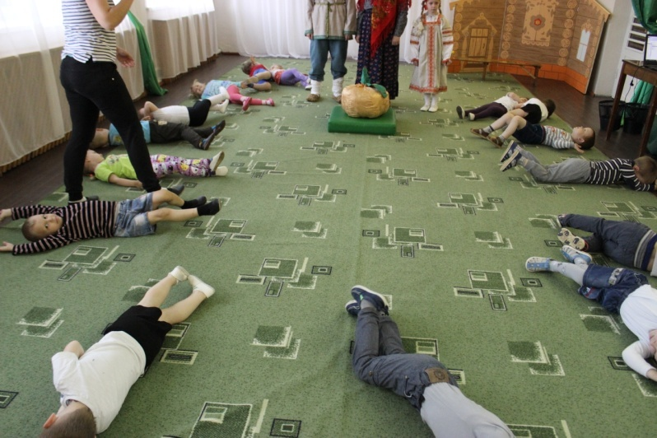
Дед, бабка, и внучка тянут репку.
Ведущий и дети: Тянут – потянут – вытащить не могут.
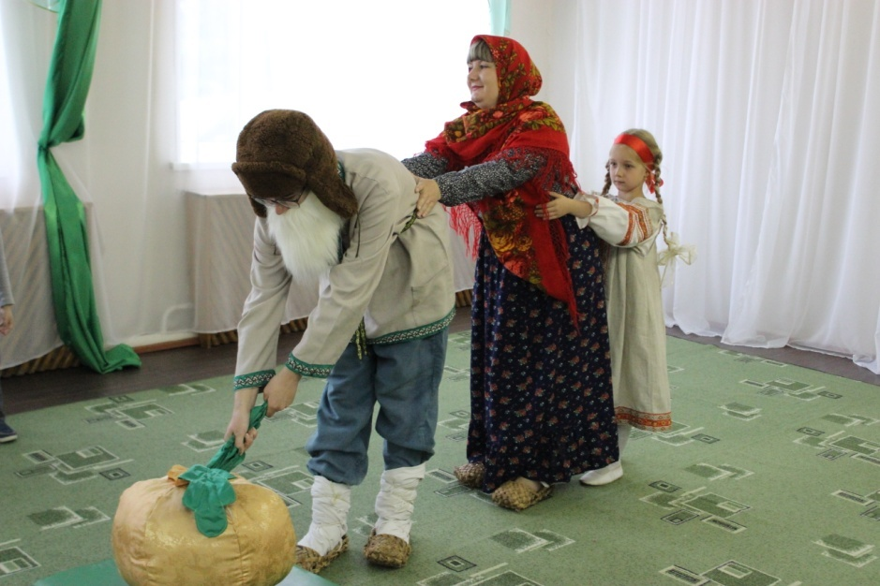
Ведущий: Ребята, что делать? Кого позвать? (Жучку).
Выход Жучки.
Жучка: Чтобы вытащить репку, надо быть внимательными и быстрыми. А вы, ребята, быстрые?
Ведущий проводит эстафету «Собери овощи».
Дети делятся на две команды. На линии старта – финиша стоят пустые корзины, на противоположной стороне – грядки с овощами. По сигналу «Раз – два – три –овощи собери!» первый ребёнок бежит к грядке, берёт один овощ и бежит обратно, кладёт овощ в корзину и встаёт в конец команды. Побеждает команда, которая быстрее соберёт овощи.
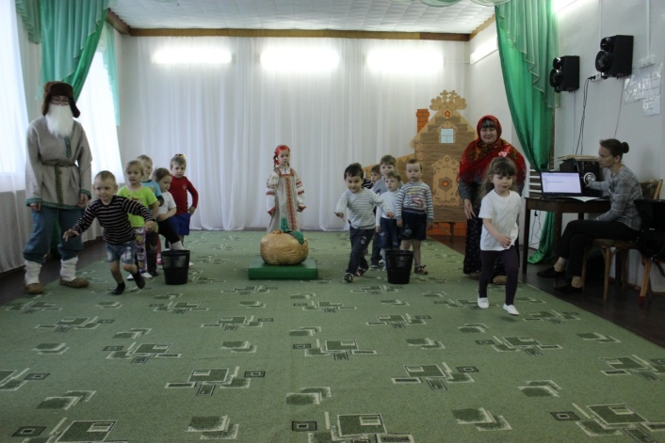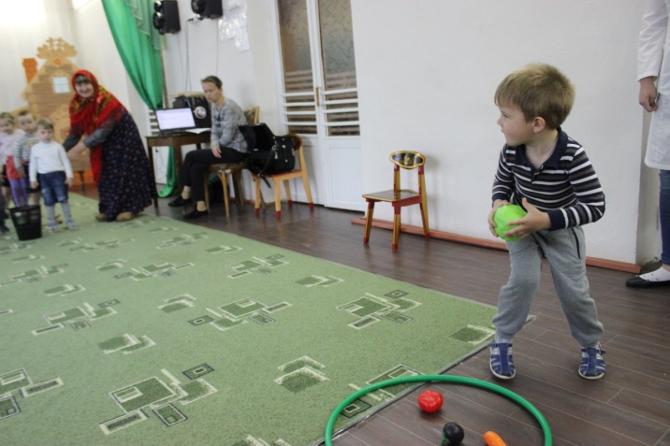
Дед, бабка, внучка и Жучка тянут репку.
Ведущий и дети: Тянут – потянут – вытащить не могут.
Ведущий: Ребята, что делать? Кого позвать? (Кошку).
Выход Кошки.
Кошка: Чтобы вытащить репку, надо быть ловкими.
Проводится подвижная игра «Кошка и мыши».
Дети – «мыши» сидят в норке (одна из сторон площадки, отмеченная линией). В одном из углов площадки сидит «кошка». Кошка засыпает, и мыши разбегаются по залу. Кошка просыпается, мяукает, начинает ловить мышей, которые бегут в норки и занимают свои места. Когда все мыши вернуться в норки, кошка еще раз проходит по залу, затем возвращается на свое место и засыпает.
Мышки в норочках сидели,
Мышки в щёлочки глядели.
Смотрят-кошки не видать,
Вышли мышки погулять.
Мышки корку отыскали
И обедать сразу стали:
«Хрум, хрум, хрум, хрум»
Подняли мышата шум.
Кошка мышек услыхала
И мышаток догоняла.
Игра повторяется 2 – 3 раза.
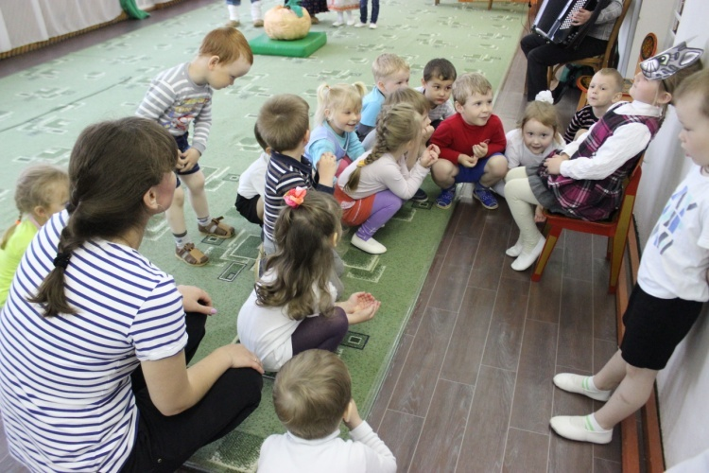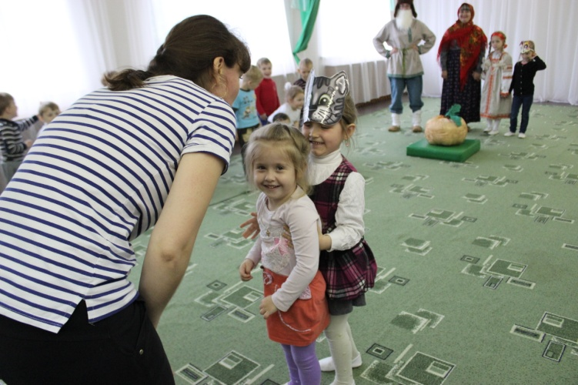
Дед, бабка, внучка, Жучка и Кошка тянут репку.
Ведущий и дети: Тянут – потянут – вытащить не могут.
Ведущий: Ребята, что делать? Кого позвать? (Мышку).
Выход Мышки.
Мышка: Чтобы вытащить репку, надо быть дружными. Ребята, помогите нам репку вытащить!
Все герои и дети тянут – потянут – вытащили репку!
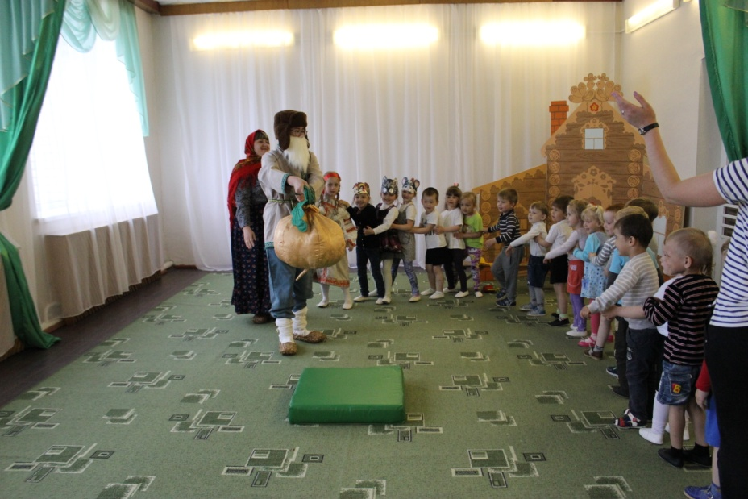
Ведущий: Всех героев и детей приглашаем на танец дружбы.
Все танцуют под песню «Пяточка, носочек».
Дед: Спасибо, вам, ребята! Репка наша не простая, репка наша – волшебная!
Дед открывает репку, достаёт подарки и вручает детям.
